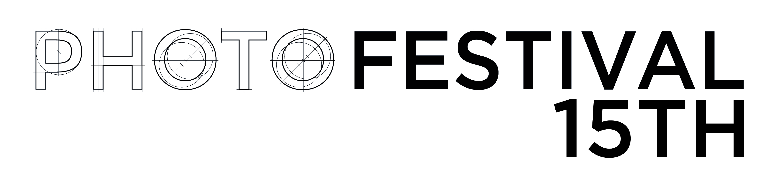
COMUNICATO STAMPA
Photofestival 2020: al via il secondo ciclo di mostre a Palazzo Castiglioni, Milano.

Dal 19 ottobre al 3 novembre 2020 il “Palazzo della Fotografia” di Photofestival ospita cinque nuove esposizioni che propongono generi e tematiche differenti: lo sport in bianco e nero del Canon Ambassador Alessandro Trovati, i popoli eredi di culture antiche nelle foto di viaggio di Paolo Pobbiati, la Milano verticale di Angelo Impiduglia, la ricerca dell’infinito di Marzia Rizzo, le fotografie di scena di Benedetta Pitscheider.

Inaugurazione lunedì 19 ottobre 2020 h 18.00
In mostra fino al 3 novembre
Palazzo Castiglioni, Corso Venezia 47, Milano
lunedì-venerdì 8.30-18.00

Milano, 14 ottobre 2020 - Dal 19 ottobre al 3 novembre 2020 la prestigiosa cornice di Palazzo Castiglioni, Corso Venezia 47, manifesto artistico dell’Art Nouveau e sede di Confcommercio Milano, accoglie un secondo ciclo di mostre di Photofestival 15th, la rassegna milanese di fotografia d’autore in corso fino al 15 novembre nella Città Metropolitana di Milano e in diverse località della Lombardia.

Le cinque nuove esposizioni in mostra nel “Palazzo della Fotografia” di Photofestival spaziano tra personali di fotografi professionisti, autori affermati ed emergenti e propongono generi molto vari: dallo sport alla fotografia di viaggio, dalla ricerca al reportage di scena.

Alessandro Trovati
Lo sport in bianco e nero
a cura di Federicapaola Capecchi
In collaborazione con Canon
In mostra sedici fotografie in grande formato, tra le più significative di Alessandro Trovati, parte di un progetto in continua evoluzione: “lo sport in bianco e nero”. L’intensità, il carattere delle sue foto, la bellezza formale a raccontare lo sport, la sua anima. Sa cos’è la luce, vi gioca con maestria, fa emergere ombre e dettagli, ritmo, tempo, pause. Inquadrature equilibrate, articolate, che chiedono all’osservatore di essere attivo in ogni spazio della foto. Anche nei coni d’ombra. È in questa formula che si svela il senso delle sue storie, con cui rende atleti leggenda, oltre il tempo.

Marzia Rizzo
[∞]
A partire dalla successione di Fibonacci e dalla sezione aurea, inserita in modo maniacale nella costruzione dell’immagine, la fotografa ricerca il canone estetico di bellezza assoluta unendo sequenze d’immagini come se fossero una partitura musicale. Più si va avanti con la successione numerica e più le immagini diventano eufoniche. Dalla polifonia si arriva alla singola nota per giungere al silenzio che incombe in modo metafisico. Rimane lo spazio in assenza di suono. Tutto tende all’infinito. Un viaggio fotografico di grande rigore che mostra, ancora una volta, la stretta correlazione tra linguaggio matematico e linguaggio musicale.

Angelo Impiduglia
Milano Verticale
Lo sviluppo verso il cielo è una umana tendenza, la storia di Icaro ce lo ricorda. I grattacieli e i palazzi svettanti fotografati da Angelo Impiduglia esprimono tante cose: l’amore per una città, per le sue metamorfosi, il desiderio di immortalare l’aspirazione dei milanesi a salire in alto, ma anche il pericolo che si nasconde dietro alla corsa alla trasformazione di Milano in città-gioiello. Con occhio attento e rigoroso, alla ricerca della perfezione ma al tempo stesso consapevole del suo ruolo di cittadino e di abitante, Impiduglia porta l’osservatore a guardare alla città dal suo punto di vista rigorosamente umano: dal basso verso l’alto.

Paolo Pobbiati
Istantanee di mondi perduti
a cura di Roberto Mutti
Questo secolo sta assistendo alla fine di molte culture miracolosamente sopravvissute: popoli eredi di culture antiche che hanno saputo adattarsi ai loro ambienti e all’invadenza dei vicini. In quattro decenni di viaggi l’autore ha avuto il privilegio di sfiorare e fotografare diversi di questi popoli come i pigmei del Congo, i kalash che vivono fra Pakistan e Afghanistan e si considerano discendenti dell’esercito di Alessandro Magno, i gurung e newari dell’Himalaya, i beduini del Sinai, i nomadi tibetani e mongoli, gli uomini renna della Mongolia, gli hafar della Dancalia. Mondi che scompariranno o si trasformeranno. In molti casi è già successo.

Benedetta Pitscheider
L’occhio discreto
Un reportage di fotografie di scena che si svolge sopra al palco, dietro le quinte, tra le sale prova, tra scenografie minimaliste e studi di posa. A fare da filo conduttore nelle fotografie di Benedetta Pitscheider è il gesto rappresentato dalla fisicità dei ballerini del Milano Contemporary Ballet: un gesto dinamico, proprio di un corpo attraversato da energia, passione, mimesi e arte. Mani che si tendono e che toccano, corpi che tracciano segni e che esplorano, danzando, lo spazio che li circonda.
Le immagini sono inserite nella struttura espositiva La parete fotografica photoSHOWall. Un’installazione che raccoglie e moltiplica l’effetto visivo.

La cartella stampa con le immagini delle mostre è disponibile a: https://bit.ly/33ZkTUp

PHOTOFESTIVAL 15TH
MILANO
07.09-15.11 2020
Scenari, orizzonti, sfide. Il mondo che cambia
La quindicesima edizione di Photofestival, la rassegna annuale di fotografia d’autore organizzata da AIF - Associazione Italiana Foto & Digital Imaging in collaborazione con Confcommercio Milano, propone d un programma gratuito di 140 mostre fotografiche diffuse e altri appuntamenti inseriti in un circuito capillare che coinvolge tutto il territorio metropolitano milanese e alcune province lombarde, per promuovere la cultura dell’immagine.
milanophotofestival.it

Ufficio stampa Photofestival
Cristina Comelli | press@milanophotofestival.it | +39 348 515 0210

